百动电力设备有限公司

报

价

书

质量赢得市场 诚信铸就品牌
为客户提供最满意的服务百动永恒的宗旨

柴油发电机组报价书
公司名称：百动电力设备有限公司 联系人： 杨经理
联系电话：18259386958 日期： 2018/7/21
感谢垂询敝司，我们将竭诚为您服务，现呈上 50KW柴油发电机组基本技术资料及报价，请阅。
机组价格表:
序号 | 设 备  型 号 | 功 率 | 发动机  品牌&型号 | 发电机  品牌&型号 | 数量 | 总 价  (万元)
1 | GF-62 | 50KW  62.5KVA | 康明斯  4BT5.9-G2 | 百动电力  BDG224E | 1台 | （人民币）  4.3万

标准型机组供货清单：
序号 | 名称 | 单位 | 数量 | 备注
1 | 柴油机 | 台 | 1 | 已装机上
2 | 发电机 | 台 | 1 | 已装机上
3 | 水箱散热器 | 台 | 1 | 已装机上
4 | 底 架 | 台 | 1 | 已装机上
5 | 减震系统 | 份 | 1 | 已装机上
6 | 滤清系统 | 套 | 1 | 已装机上
7 | 消音器 | 套 | 1 | 已装机上
8 | 高性能蓄电池 | 个 | 2 | 随机附件
9 | 电池连接专用线 | 套 | 1 | 随机附件
10 | 产品合格证 | 份 | 1 | 随机附件
11 | 柴油机使用及维护手册 | 份 | 1 | 随机附件
12 | 发电机组使用手册 | 份 | 1 | 随机附件
备注；
1、以上价格不含税、不运费，
2、付款方式：合同生效后付定金30%，货到需方现场付60%、验收完成付10%.
3、供货期：15个工作日内。
4、此报价书有效期长久。 2018-7-18
5、不含电缆

发电机组的配置及技术参数

1、我公司提供的各种规格型号柴油发电机组及控制系统符合下列标准：
ISO8528、ISO8528-3、ISO9001—2008、GB/T2820、ISO3046、YD/T502、GB1105、BS4999、BS5000。

2、我公司提供的各型号柴油发电机组的使用环境条件：
环境温度：-45ºC — +45ºC 海拔高度：﹤1000m
机组额定功率是在海拔高度1000m以下时标定的，当环境温度、相对温度和海拔高度发生变化时，可对输出功率进行修正。

- 详细参数

项 目 |  |  | 内 容
一、柴油发电机组总体技术要求
制造商名称 | 百动电力设备有限公司
机组型号 | GF-62
功率/容量（KW/KVA） | 400/500
额定电流（A） | 90
机组重量（KG） | 980
机组尺寸  (长*宽*高mm） | 1850*800*1350（mm）
额定输出电压（V） | 三相四线制 400/230
频率（Hz） | 50
额定转速（rpm） | 1500
额定功率因数 | 0.8（滞后）
绝缘等级 | H级
防护等级 | IP23
冷却方式 | 闭式循环水冷
启动、停机方式 | 自动（电瓶启动）
二、发动机部分技术要求
发动机制造商 |  | 东风康明斯发动机有限公司
发动机品牌 |  | 康明斯
发动机型号 |  | 4BT5.9-G2
气缸数 |  | 4
缸径 |  | 102mm
行程 |  | 120mm
燃油消耗率g/kw.h |  | 198
排气量 |  | 3.9L
启动方式 |  | 24V直流电启动
进气方式 |  | 增压中冷
冷却方式 |  | 水箱风扇冷却
调速方式 |  | 电子调速

三、交流发电机
发电机制造商 | 百动电力设备有限公司
发电机品牌 | 百动电力
发电机品型号 | BDG224E
发电机功率 | 50KW/62KVA
转子、定子线圈绝缘等级 | H级
防护等级 | IP23
电压（V） | 400/230(可调)
电压波动率（%） | ≤1
电压稳态调整率（%） | ≤±1
电压瞬态调整率（%） | +20～-15
负荷电压稳定时间（s） | ≤1
频率（rpm） | 1500
频率波动率（%） | ≤1
频率稳态调整率（%） | ≤±1
频率瞬态调整率（%） | +10～-7
波形失真率 | ≤5
负荷频率稳定时间（s） | ≤3
发电机绕线性质 | 无刷自励磁

四、液晶智能控制系统
功能说明：
当市电中断时，机组立即起动，并在15～30秒内向负荷供电；当市电恢复恢复时，机组自动退出工作并延时停机（配合自启动控制器使用），开关是由2个负荷开关迭在一起，并加上联锁，遥控而组成。它能保证电源的转换、切换或者二路低压电路的带负荷切换，以及安全隔离，可手动/自动机械锁闭便于检修。
主控制器说明： |  | 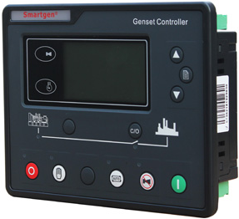  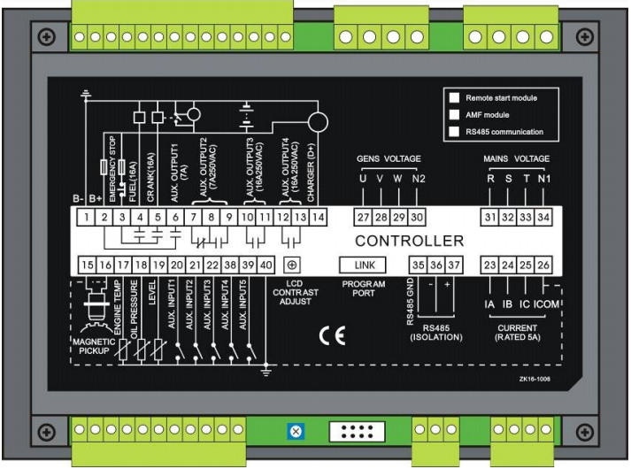
- 液晶屏显示LED为128*64，带背光，两种语言（简体中文，英文）显示，轻触按钮操作；
- 适合三相四线，单相两线，二相三线（120/240V）电源50/60HZ系统。
- 采集并显示市电/发电三相电压，三相电流，频率，功能参数；
- 电流 IA, IB, IC | - 温度WT ℃℉同时显示
- 有功功率 PWR | - 机油压力 kPa/Psi/Bar
- 视在功率 PS | - 转速SPD单位： RPM
- 功率因素 PF | - 电池电压VB单位： V
- 发电累计电能 kw/h | - 充电机电压VD单位： V
- 计时器HC可累计999999小时, 累计启动次数最大可累计999999次
- 当柴油发电机组出现以下故障之一时，将实现保护停机并发出声光报警。
- 紧急停机报警/停机 | - 速度信号丢失报警/停机
- 高水/缸温报警/停机 | - 发电机过流报警/停机
- 机油压力低报警/停机 | - 发电机过压或欠压报警/停机
- 机组超速报警/停机 | - 启动失败报警/停机
- 欠速报警/停机 | - 超频或欠频报警/停机
- 不发电报警/停机
- 出现下列情况之一时，机组将发出声光报警：
- 速度信号丢失警告 | - 充电失败警告
- 发电过流警告 | - 电池欠压警告
- 停机失败警告 | - 电池过压警告

售后服务承诺书

售后服务承诺：我司对出售的机组提供 12个月或累计运行1000个小时（两者以先到为准）的保修。一切因发电机组制造缺陷引起的机组故障，由我公司负责保修。（因人为操作失误、疏忽保养或不按操作规程引起的机组故障，机组易损件、日常使用配件、均不在保修范围内）。设备发生买方无能力处理和修复的故障后，买方应立即通知卖方，在接到买方通知后，维修响应时间不超过2小时，对于一般简单故障问题，技术人员通过电话与客户沟通，指导解决。如遇电话解决不了的问题，则技术人员以最快的时间赶赴现场为客户排除故障，一般接电后本市24小时内处理；外埠48小时内处理；边远地区72小时处理。公司对售出机组免费指导安装，每年进行2次以上回访，
人员培训承诺：在设备调试全过程中，免费在现场培训贵方的操作人员，直至贵方操作人员熟练掌握为止。另我公司每年有十次免费培训计划，如贵方有培训需求，可派技术人员到我公司参加培训。

承诺单位：百动电力设备有限公司
客户服务部

企 业 简 介

百动电力设备有限公司，坐落在福建省（闽东）福安市城阳镇铁湖工业区13号楼，工厂占地8000多平方米，建筑面积10000多平方米，年销售收入1亿元人民币。厂区环境优美、整洁。工厂主要生产大型设备有50余台套，并建立了调试设备完善的检测中心，拥有功率因素（无功检测）、电阻负载（功率检测）、电压、电流、频率等仪器仪表齐全的检测设备，可以检测产品各项电气性能的指标，产品在国家质量检测部门抽查中审定为合格品。取得了国家质量论证中心颁发的ISO9001质量管理体系论证证书。
百动电力设备有限公司已经具有了一定的品牌知名度。形成了以郑州为中心辐射北京、沈阳、哈尔滨、太原、武汉、长沙、西安、成都、广州、海南、浙江等各大城市和地区的销售、服务网络。国内销售相对集中在公路、铁路、邮电、水利、机场、军队、厂矿、高层建筑等行业。以独具特色的企业管理模式，鲜明的企业文化取得了良好的社会效益和经济效益。公司生产的柴油发电机组选用的引擎、发电机，均以国际、国内著名品牌生产厂家生产的产品配套为主。主要有上海95、135、128系列、济柴190系列、康明斯（Cummins）系列、玉柴、德国道依茨（DEUTZ）系列、MTU(奔驰)系列、瑞典沃尔沃（VOLVO）系列、韩国大宇（DAEWOO）系列、雷沃(LOVOL)系列等配套麦格特、斯坦福、利莱森玛发电机。年生产能力5000余台套。发电机组按用途主要分为陆用、船用、渔用、军用四大类型。单机功率范围从10KW至2000KW达400多种规格，可以提供两台或多台全自动并车。根据机组具备的功能可分为普通型（标准型）、自动化、无人值守、三遥、拖车及厢式、低噪音六大系列。并可根据用户的要求，设计制造特殊的规格型号。
企业宗旨——用户满意是我们的宗旨
企业价值观——务实创新，诚信共盈，团结公平，高效卓越
企业愿景——成为国内最好的发电设备提供商

